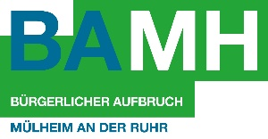

**Aufräumen, zupacken und gestalten!**

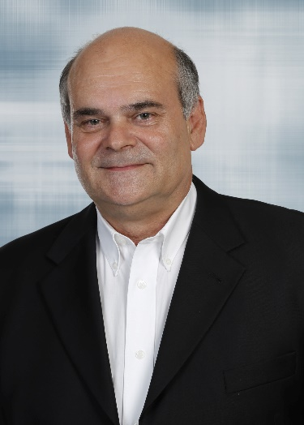Der Bürgerliche Aufbruch Mülheim an der Ruhr schickt seinen Finanz -Wirtschaft -und Umweltpolitischen Sprecher der Fraktion im Rat, **Dr. Martin Fritz** als Oberbürgermeister-Kandidat ins Rennen.

Dr. Martin Fritz, Jahrgang 1956, lebt seit 1990 mit seiner Familie in Mülheim an der Ruhr. Die drei Kinder haben erfolgreich Ausbildung und Studium absolviert und Dr. Fritz hat große Freude an seinen mittlerweile 5 Enkelkindern.

Herr Fritz studierte an der Technischen Hochschule Merseburg Ingenieurökonomie in der Spezialisierungsrichtung Verfahrenstechnik und promovierte unmittelbar nach Beendigung des Studiums.

Zunächst arbeitete er knapp 10 Jahre als EDV-Leiter in einem mittelständischen Unternehmen, bevor er Ende 1999 ein eigenes EDV-Beratungsunternehmen gründete und bis zum heutigen Tag erfolgreich führt.

Herr Dr. Fritz ist naturverbunden und liebt im häuslichen Bereich die Gartenarbeit. Gemüse und Beerenobst für die eigene Versorgung kommen in den Erntemonaten fast komplett aus dem eigenen Garten. Reisen und insbesondere ausgiebige Fahrradtouren gehören zu den bevorzugten Aktivitäten im Urlaub und dienen zur Erholung. Eine seiner gemeinsam mit seiner Ehefrau und Freunden absolvierte Tour war das Abfahren des "Grünen Bandes" von Lübeck bis nach Hof.

Seit 2014 engagiert sich Herr Dr. Fritz politisch und insbesondere in der Kommunalpolitik. Er ist Ratsherr im Rat der Stadt Mülheim und ist Mitglied im Finanzausschuss, im Ausschuss für Wirtschaft, Stadtentwicklung und Mobilität sowie im Umweltausschuss.

Seine Ziele für Mülheim:

**Aufräumen, zupacken und gestalten!**

Das bedeutet:

Wiederherstellung seriöser Finanzen und Förderung der Wirtschaftskraft der Stadt Mülheim.

Mehr Sicherheit in unserer Stadt auf Straßen und Plätzen sowie im privaten Umfeld für alle Bürger erreichen.

Die Sauberkeit in unserer Stadt auf ein höheres Niveau heben und die Ortskerne stärken und attraktiver gestalten.

Mülheim zu einer bildungsfreundlichen und sozialen Familienstadt machen.

Das Miteinander in unsere Stadt lebenswert gestalten und vor allen Dingen umweltgerecht erhalten.

Die Stadt Mülheim in den kommenden Jahren als ein Bestandteil der „METRUHRPOLE" entwickeln.